## 项目运行配置使用说明

1 项目说明

* 项目名称：《AI图像识别工具》项目
* 项目版本：V1.0
* Python解释器版本：要求不小于3.7。

2. 拷贝项目

将imagerecognition文件夹整体拷贝到自己设置的路径，如“D:\PythonProject\”。拷贝后的目录结构为“D:\PythonProject\imagerecognition\”。

3.打开百度AI开放平台接口申请的地址http://ai.baidu.com/注册账号，申请图像识别接口、获取图像识别接口的次数以及项目中需要使用的API Key、Secret Key的值。

4.安装PyQt5模块。

（1）打开cmd窗口，进入“D:\PythonProject\imagerecognition”目录。在cmd命令行下输入如下代码安装PyQt5模块：

pip install pyqt5

5．运行程序

（1）打开项目文件夹中的imgr.py文件，将申请好的API Key、Secret Key的值填写在imgr.py文件当中，如图1所示的位置。

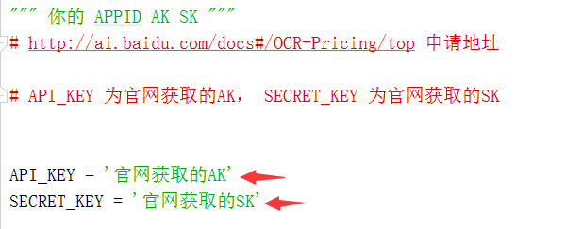

图1 填写API Key、Secret Key的值

（2）打开cmd窗口，进入“D:\PythonProject\imagerecognition”目录。在cmd命令行下输入如下代码启动程序：

python imgr.py

运行成功后，如图2所示。

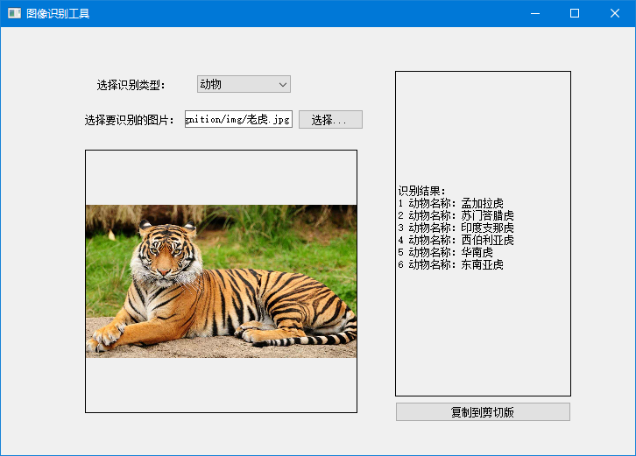

图2 运行《图像识别工具》